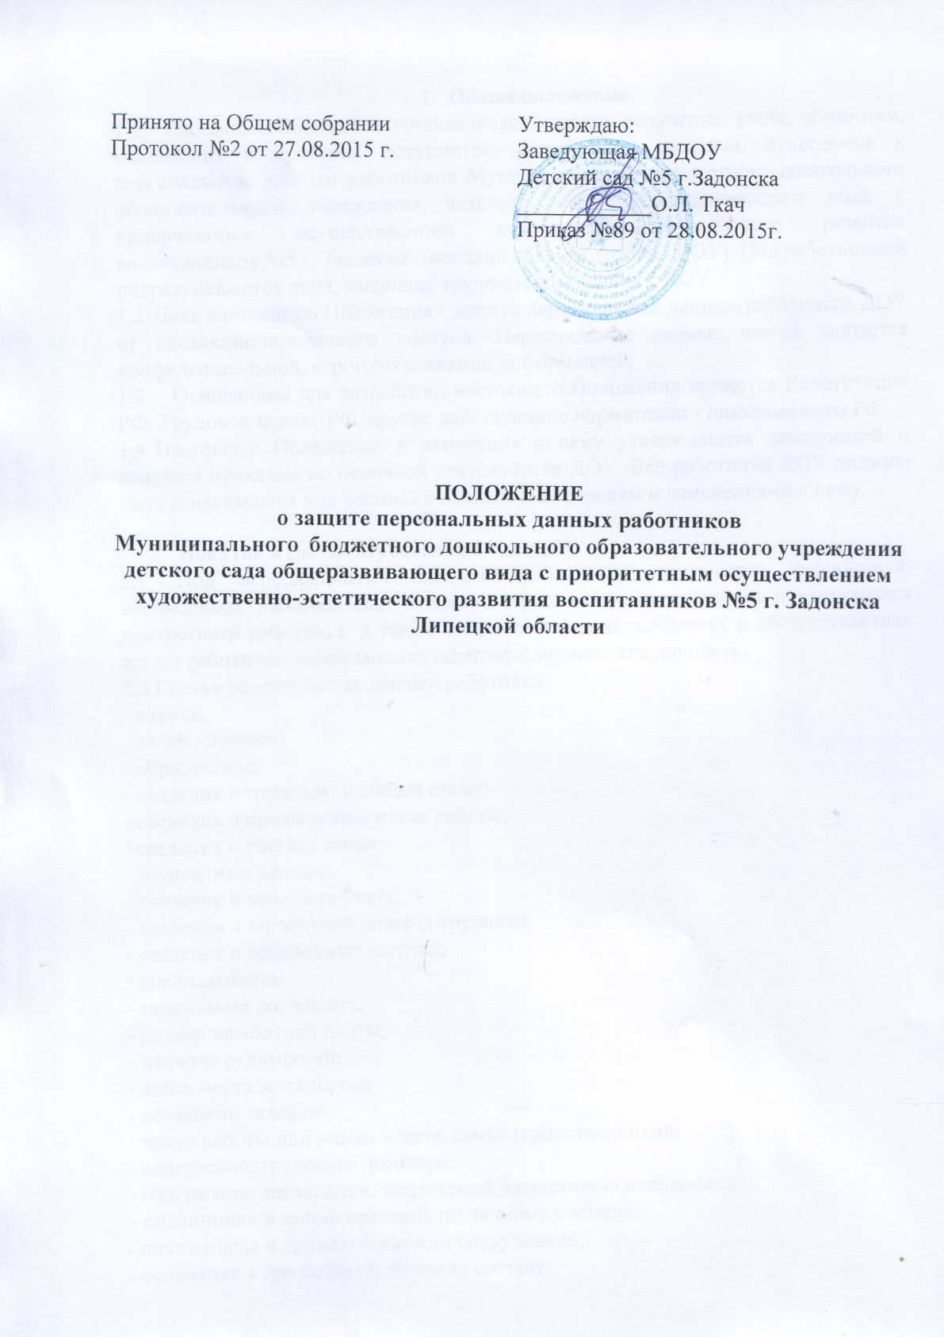

- Общие положения
  - Настоящее Положение устанавливает порядок получения, учета, обработки, накопления и хранения документов, содержащих сведения, отнесенные к персональным данным работников Муниципального бюджетного дошкольного образовательного учреждения детского сада общеразвивающего вида с приоритетным осуществлением художественно-эстетического развития воспитанников №5 г. Задонска Липецкой области (далее - ДОУ). Под работниками подразумеваются лица, имеющие трудовые отношения с ДОУ.
  - Цель настоящего Положения - защита персональных данных работников ДОУ от несанкционированного доступа. Персональные данные всегда являются конфиденциальной, строго охраняемой информацией.
  - Основанием для разработки настоящего Положения являются Конституция РФ, Трудовой кодекс РФ, другие действующие нормативно- правовые акты РФ.
  - Настоящее Положение и изменения к нему утверждаются заведующей и вводятся приказом по основной деятельности ДОУ. Все работники ДОУ должны быть ознакомлены под роспись с данным Положением и изменениями к нему.
- Понятие и состав персональных данных
2.1. Под персональными данными работников понимается информация, необходимая работодателю в связи с трудовыми отношениями и касающаяся конкретного работника, а также сведения о фактах, событиях и обстоятельствах жизни работника, позволяющие идентифицировать его личность.
2.2 Состав персональных данных работника:
- анкета;
- автобиография;
- образование;
- сведения о трудовом и общем стаже;
- сведения о предыдущем месте работы;
- сведения о составе семьи;
- паспортные данные;
- сведения о воинском учете;
- сведения о заработной плате сотрудника;
- сведения о социальных льготах;
- специальность;
- занимаемая должность;
- размер заработной платы;
- наличие судимостей;
- адрес места жительства;
- домашний телефон;
- место работы или учебы членов семьи и родственников;
- содержание трудового договора;
- содержание декларации, подаваемой в налоговую инспекцию;
- подлинники и копии приказов по личному составу;
- личные дела и трудовые книжки сотрудников;
- основания к приказам по личному составу;
- дела, содержащие материалы по повышению квалификации и переподготовке сотрудников, их аттестации, служебным расследованиям;
- копии отчетов, направляемые в органы статистики;
- копии документов об образовании;
- результаты медицинского обследования на предмет годности к осуществлению трудовых обязанностей;
- фотографии и иные сведения, относящиеся к персональным данным работника.
2.3 Данные документы являются конфиденциальными, хотя, учитывая их массовость и единое место обработки и хранения - соответствующий гриф ограничения на них не ставится. Режим конфиденциальности персональных данных снимается в случаях обезличивания или по истечении 75 лет срока хранения, если иное не определено законом.

3. Обязанности работодателя
3.1. В целях обеспечения прав и свобод человека и гражданина работодатель и его представители при обработке персональных данных работника обязаны соблюдать следующие общие требования:
- обработка персональных данных работника может осуществляться исключительно в целях обеспечения соблюдения законов и иных нормативных правовых актов, содействия работникам в трудоустройстве, обучении и продвижении по службе, обеспечения личной безопасности работников, контроля количества и качества выполняемой работы и обеспечения сохранности имущества;
- при определении объема и содержания обрабатываемых персональных данных работника работодатель должен руководствоваться Конституцией Российской Федерации, Трудовым Кодексом РФ и иными федеральными законами;
- все персональные данные работника следует получать у него самого. Если персональные данные работника возможно получить только у третьей стороны, то работник должен быть уведомлен об этом заранее и от него должно быть получено письменное согласие. Работодатель должен сообщить работнику о целях, предполагаемых источниках и способах получения персональных данных, а также о характере подлежащих получению персональных данных и последствиях отказа работника дать письменное согласие на их получение;
- работодатель не имеет права получать и обрабатывать персональные данные работника о его политических, религиозных и иных убеждениях и частной жизни. В случаях, непосредственно связанных с вопросами трудовых отношений, в соответствии со статьей 24 Конституции Российской Федерации работодатель вправе получать и обрабатывать данные о частной жизни работника только с его письменного согласия;
- работодатель не имеет права получать и обрабатывать персональные данные работника о его членстве в общественных объединениях или его профсоюзной деятельности, за исключением случаев, предусмотренных федеральным законом;
- при принятии решений, затрагивающих интересы работника, работодатель не имеет права основываться на персональных данных работника, полученных исключительно в результате их автоматизированной обработки или электронного получения;
- защита персональных данных работника от неправомерного их использования или утраты должна быть обеспечена работодателем за счет его средств, в порядке, установленном федеральным законом;
- работники и их представители должны быть ознакомлены под роспись с документами организации, устанавливающими порядок обработки персональных данных работников, а также об их правах и обязанностях в этой области;
- работники не должны отказываться от своих прав на сохранение и защиту тайны;
  - Обязанности работника
    - Передавать работодателю или его представителю комплекс достоверных, документированных персональных данных, состав которых установлен Трудовым кодексом РФ.
    - Своевременно в разумный срок, не превышающий 5 дней, сообщать работодателю об изменении своих персональных данных.
  - Права работника
5.1. На полную информацию о своих персональных данных и обработке этих данных.
- Свободный бесплатный доступ к своим персональным данным, включая право на получение копий любой записи, содержащей персональные данные сотрудника, за исключением случаев, предусмотренных законодательством РФ.
- Определение своих представителей для защиты своих персональных данных.
- Доступ к относящимся к нему медицинским данным с помощью медицинского специалиста по своему выбору.
- Требование об исключении или исправлении неверных или неполных персональных данных, а также данных, обработанных с нарушением требований. При отказе работодателя исключить или исправить персональные данные сотрудника он имеет право заявить в письменной форме работодателю о своем несогласии с соответствующим обоснованием такого несогласия. Персональные данные оценочного характера сотрудник имеет право дополнить заявлением, выражающим его собственную точку зрения.
- Требование об извещении работодателем всех лиц, которым ранее были сообщены неверные или неполные персональные данные сотрудника, обо всех произведенных в них исключениях, исправлениях или дополнениях.
- Обжалование в суд любых неправомерных действий или бездействия работодателя при обработке и защите его персональных данных.

6. Сбор, обработка и хранение персональных данных
- Обработка персональных данных работника - это получение, хранение, комбинирование, передача или любое другое использование персональных данных работника.
- Все персональные данные работника следует получать у него самого. Если персональные данные работника возможно получить только у третьей стороны, то работник должен быть уведомлен об этом заранее и от него должно быть получено письменное согласие.
- Работодатель должен сообщить работнику о целях, предполагаемых источниках и способах получения персональных данных, а так же о характере подлежащих получению персональных данных и последствиях отказа работника дать письменное согласие на их получение.
- Работник предоставляет работодателю достоверные сведения о себе. Работодатель проверяет достоверность сведений, сверяя данные, предоставленные работником, с имеющимися у работника документами. Предоставление работником подложных документов или ложных сведений при поступлении на работу является основанием для расторжения трудового договора.
- При поступлении на работу работник заполняет анкету и автобиографию. 6.5.1 Анкета представляет собой перечень вопросов о персональных данных работника.
- Анкета заполняется работником самостоятельно. При заполнении анкеты работник должен заполнять все ее графы, на все вопросы давать полные ответы, не допускать исправлений или зачеркивания, прочерков, помарок, в строгом соответствии с записями, которые содержаться в его личных документах.
- Автобиография - документ, содержащий описание в хронологической последовательности основных этапов жизни и деятельности принимаемого работника.
- Автобиография составляется в произвольной форме, без помарок и исправлений.
- Анкета и автобиография работника храниться в личном деле работника. В личном деле также хранятся иные документы персонального учета, относящиеся к персональным данным работника.
- Личное дело работника оформляется после издания приказа о приеме на работу.
- Все документы личного дела подшиваются в обложку образца, установленного в организации. На ней указываются фамилия, имя отчество работника, номер личного дела.
- К каждому личному делу прилагаются две фотографии работника размером 4x6.
- Все документы, поступающие в личное дело, располагаются в хронологическом порядке. Листы документов, подшитых в личное дело, нумеруются.
- Личное дело ведется на протяжении всей трудовой деятельности работника. Изменения, вносимые в личное дело, должны быть подтверждены соответствующими документами.

7. Передача персональных данных
7.1. При передаче персональных данных работника работодатель должен соблюдать следующие требования:
- не сообщать персональные данные работника третьей стороне без письменного согласия работника, за исключением случаев, когда это необходимо в целях предупреждения угрозы жизни и здоровью работника, а также в случаях, установленных федеральным законом;
- не сообщать персональные данные работника в коммерческих целях без его письменного согласия;
- предупредить лиц, получающих персональные данные работника, о том, что эти данные могут быть использованы лишь в целях, для которых они сообщены, и требовать от этих лиц подтверждения того, что это правило соблюдено. Лица, получающие персональные данные работника, обязаны соблюдать режим секретности (конфиденциальности). Данное положение не распространяется на обмен персональными данными работников в порядке, установленном федеральными законами;
- разрешать доступ к персональным данным работников только специально уполномоченным лицам, при этом указанные лица должны иметь право получать только те персональные данные работника, которые необходимы для выполнения конкретных функций;
- не запрашивать информацию о состоянии здоровья работника, за исключением тех сведений, которые относятся к вопросу о возможности выполнения работником трудовой функции;
- передавать персональные данные работника представителям работников в порядке, установленном Трудовым кодексом РФ, и ограничивать эту информацию только теми персональными данными работника, которые необходимы для выполнения указанными представителями их функций.

8. Доступ к персональным данным сотрудника
8.1. Внутренний доступ (доступ внутри организации). Право доступа к персональным данным сотрудника имеют:
- заведующий;
- делопроизводитель/специалист по кадрам;
- руководители структурных подразделений по направлению деятельности (доступ к личным данным только сотрудников своего подразделения) по согласованию с заведующим;
- при переводе из одного структурного подразделения в другое, доступ к персональным данным сотрудника может иметь руководитель нового подразделения по согласованию с заведующим;
- сотрудники бухгалтерии - к тем данным, которые необходимы для выполнения конкретных функций;
- сам работник, носитель данных.
- Внешний доступ.
К числу массовых потребителей персональных данных вне организации можно отнести государственные и негосударственные функциональные структуры:
- налоговые инспекции;
- правоохранительные органы;
- органы статистики;
- страховые агентства;
- военкоматы;
- органы социального страхования;
- пенсионные фонды;
- подразделения муниципальных органов управления.
- Другие организации.
Сведения о работающем сотруднике или уже уволенном могут быть предоставлены другой организации только с письменного запроса на бланке организации, с приложением копии заявления работника.
- Родственники и члены семей.
Персональные данные сотрудника могут быть предоставлены родственникам или членам его семьи только с письменного разрешения самого сотрудника. В случае развода бывшая супруга (супруг) имеют право обратиться в организацию с письменным запросом о размере заработной платы сотрудника без его согласия. (УК РФ).

9. Защита персональных данных работников
- В целях обеспечения сохранности и конфиденциальности персональных данных работников организации, все операции по оформлению, формированию, ведению и хранению данной информации должны выполняться только сотрудниками организации, осуществляющими данную работу в соответствии со своими служебными обязанностями, зафиксированными в их должностных инструкциях.
- Ответы на письменные запросы других организаций и учреждений в пределах их компетенции и предоставленных полномочий даются в письменной форме, на бланке организации и в том объеме, который позволяет не разглашать излишний объем персональных сведений о работниках организации.
- Передача информации, содержащей сведения о персональных данных работников организации по телефону, факсу, электронной почте запрещается.
- Личные дела и документы, содержащие персональные данные работников, хранятся в запирающихся шкафах (сейфах), обеспечивающих защиту от несанкционированного доступа.
- Персональные компьютеры, в которых содержатся персональные данные, должны быть защищены паролями доступа.

10.Ответственность за разглашение информации, связанной с персональными данными работника.
10.1. Лица, виновные в нарушении норм, регулирующих получение, обработку и защиту персональных данных работника, несут дисциплинарную, административную, гражданско-правовую или уголовную ответственность в соответствии с федеральными законами.

